**Julio César, una figura controvertida**

**Gigante político que sentó los cimientos de un imperio germen de Europa, brillante estratega invencible en el campo de batalla, legislador reformista con preocupaciones sociales… ¿o quizás dictador sin escrúpulos, consumado propagandista y militar genocida, espejo en el que se miran autócratas actuales? La próxima publicación de dos sonadas novelas sobre el personaje nos lleva a preguntarnos ¿quién fue realmente Julio César? En esta biografía, la historiadora británica Patricia Southern tiene todas las respuestas.**

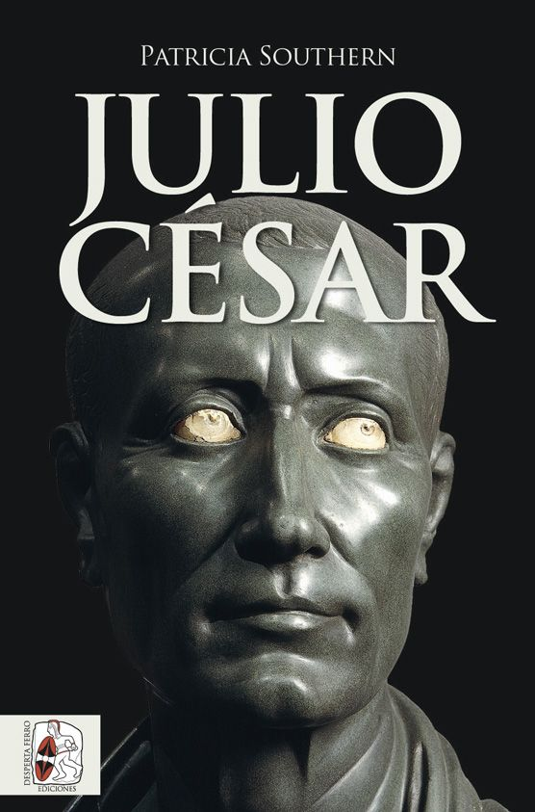28-3-2022 – La editorial Desperta Ferro Ediciones publica ***Julio César***, de Patricia Southern.

Parte figura histórica, parte leyenda, Cayo Julio César fue uno de los grandes personajes de la Antigüedad y un individuo complejo: político brillante y maquiavélico, general genial, afortunado e implacable, un consumado conductor de hombres de agitada vida sentimental… Una imagen deformada tanto por la propaganda que el propio César vertió a la posteridad en sus *Comentarios* como por las sucesivas capas de ornato que, desde la Antigüedad hasta el presente, los historiadores han ido añadiendo a la vida del Divino Julio. Cribar entre realidad y leyenda es lo que plantea Patricia Southern para mostrar que la vida de César fue extraordinaria, sí, pero que distó mucho de ser una trayectoria ineluctable, con un destino inevitable, sino que fueron el implacable carácter del personaje y sus decisiones –además de más de un guiño de la diosa Fortuna– las que condujeron a aquel. Si antes de su consulado en 59 a. C. César era un senador más, en los siguientes quince años una extraordinaria sucesión de maniobras políticas y campañas militares le llevaron a acumular un poder inmenso, más del que ningún romano hubiese reunido nunca, apuntando al gobierno unipersonal que su hijo adoptivo Octavio finalmente instaurase. Desde la juventud de un patricio vanidoso y petulante a su asesinato, acaso el más célebre magnicidio de la historia, Patricia Southern consigue sumergirnos en las agitadas últimas décadas de la República romana, acompañando a César en sus ocho años de interrumpidas campañas en la Galia, en la guerra civil contra Pompeyo y los *optimates* que le llevó a recorrer el Mediterráneo y combatir desde Egipto hasta Hispania, y también a intimar con Cleopatra, la última faraona. Seguir la vida de Julio César es asomarse a un tiempo y una vida convulsos, entreverados de leyenda, pero que este libro despeja para arrojar luz sobre el hombre que hubo detrás del mito.

**Patricia Southern** es una historiadora inglesa especializada en el estudio de la historia y la arqueología de la Roma clásica. Ha sido bibliotecaria del Departamento de Arqueología y en la biblioteca de la Sociedad Literaria y Filosófica de la Universidad de Newcastle upon Tyne. Ha publicado diversas biografías sobre personajes del mundo antiguo, así como libros sobre historia romana y arqueología, entre ellos *El Ejército romano del Bajo Imperio* (Desperta Ferro Ediciones, 2018), y es autora de numerosos artículos sobre historia romana en la página web de la BBC History y en la revista académica Roman studies journal Britannia.

En librerías el miércoles 30 de marzo. Pincha en este [enlace](https://www.despertaferro-ediciones.com/revistas/numero/julio-cesar-de-patricia-southern/) para obtener más información sobre la obra y [aquí](https://www.despertaferro-ediciones.com/descargas/#catalogo-de-publicaciones) para consultar nuestro Catálogo de publicaciones.

**Contacto y entrevistas:**

Javier Gómez Valero - Comunicación  
Tel.  658 160 824 - [comunicacion@despertaferro-ediciones.com](mailto:comunicacion@despertaferro-ediciones.com)

**NOTA DE PRENSA**

**wwww.despertaferro-ediciones.com**

**www.despertaferro-ediciones.com**

**www.despertaferro-ediciones.com**